Название : **Mr. Robot**

Цель: осмотрев приложение - находим раздел “добавить блюдо”

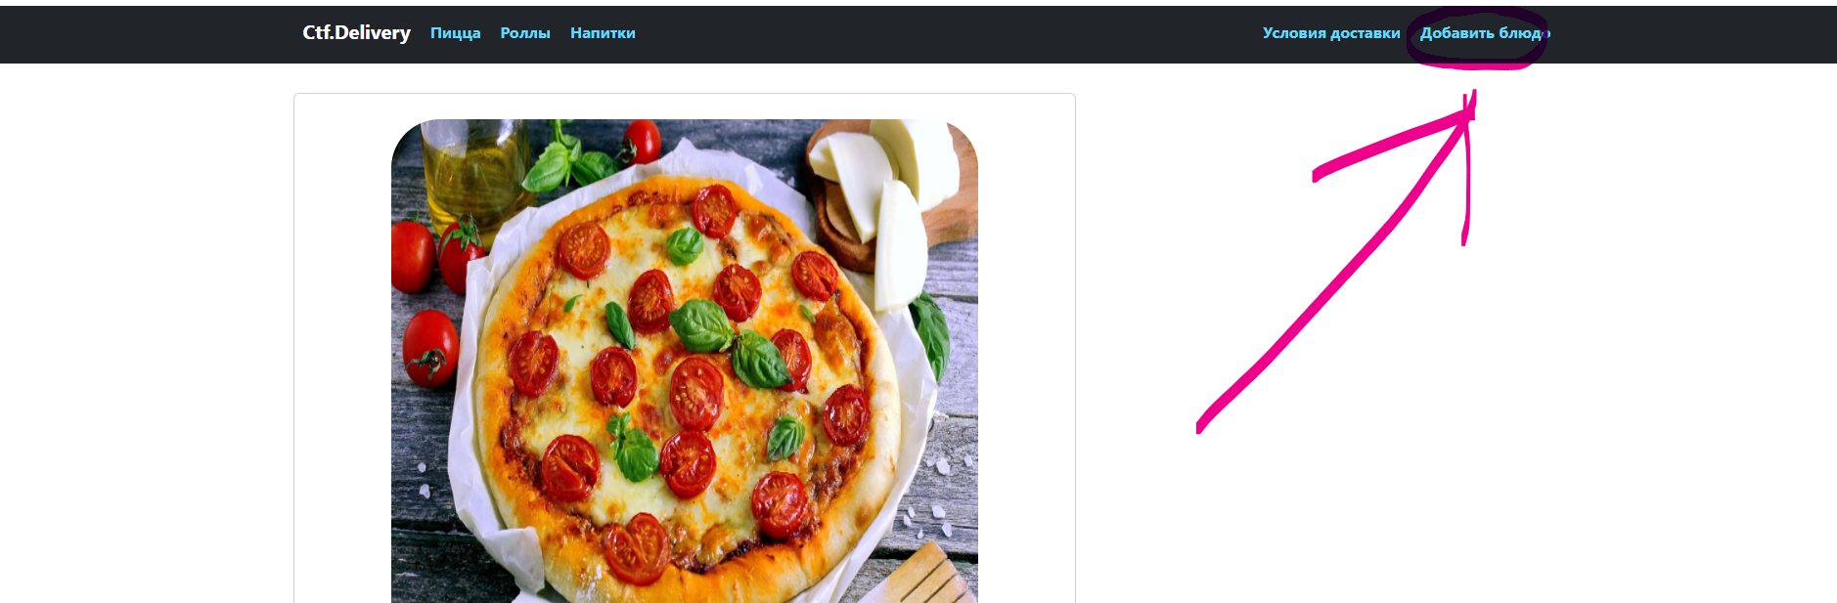

Кликаем на него и получаем поле ввода пароля для админа

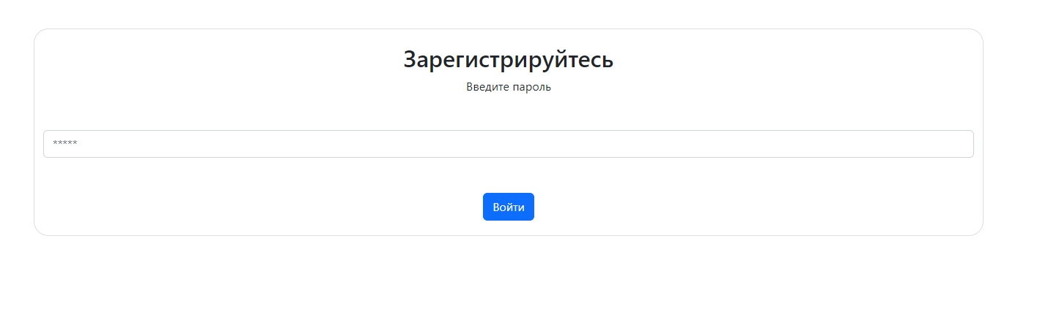

Можем попробовать пару раз, но очень вряд-ли отгадаем пароль.

ВОпрос что делать должно перекрыть название задания, которое намекает, что ам надо перейти в файл robots.txt

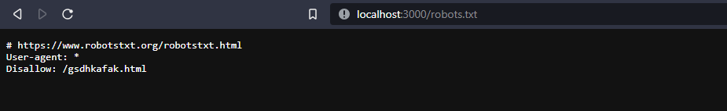

Здесь мы видим адрес скрытого файла, на который немедля переходим

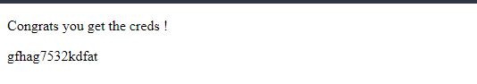

Здесь мы видим пароль для входа в админ меню, однако спешить туда не стоит, так как на это странице есть еще одна важная информация, без которой вряд-ли получится решить задачу. Перейдем в инструменты разработчика и увидим коментарий

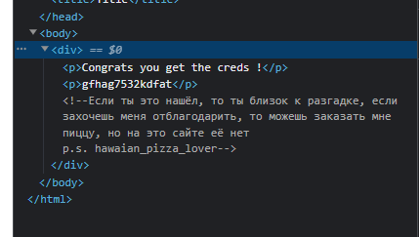

Данная подсказка должна натолкнуть на то, что автор явно любит гавайскую пиццу, которой, к несчастью нет на этом сайте → её нужно добавить через админпанель.

Переходим туда, используя пароль, который нам выдали на этом скрытом файле

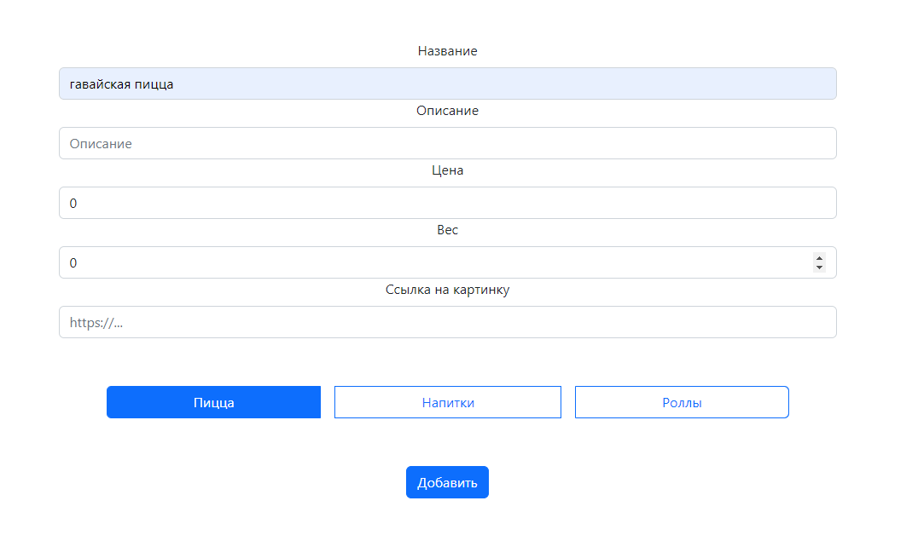

И попадаем на добавление товара. Так как мы знаем, что нам надо добавить гавайскую и именно, что пиццу - делаем это. Кликаем добавить.

Если успешно, то появится ссылка на раздел с пиццами.

Теперь нам надо найти её в нашем списке

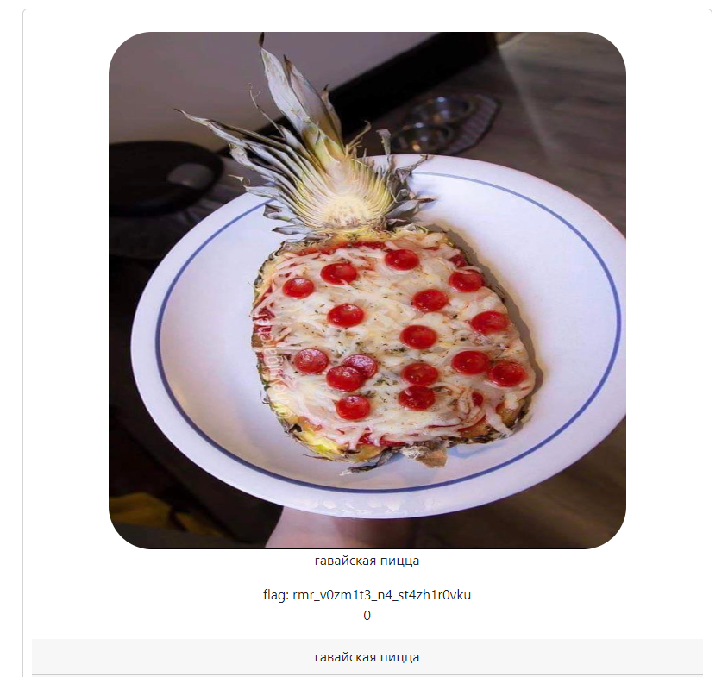

Находим - и вот наш флаг, congratz you won the prize